# Random Forest

nTree=100, TrainFull

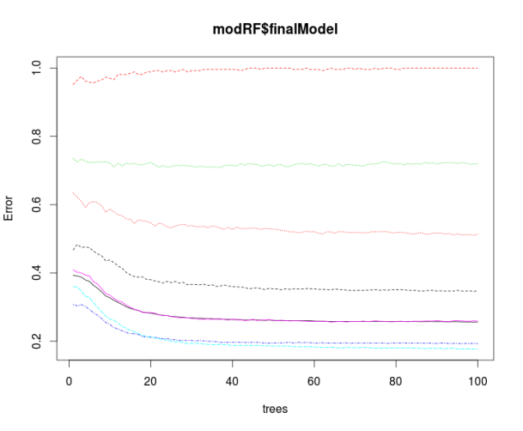

Видим, что в принципе достаточно 50 деревьев.

# Boosted DT (C5.0)

## На сокращенной выборке

* model = rules,
* winnow = FALSE,
* trials = 60.

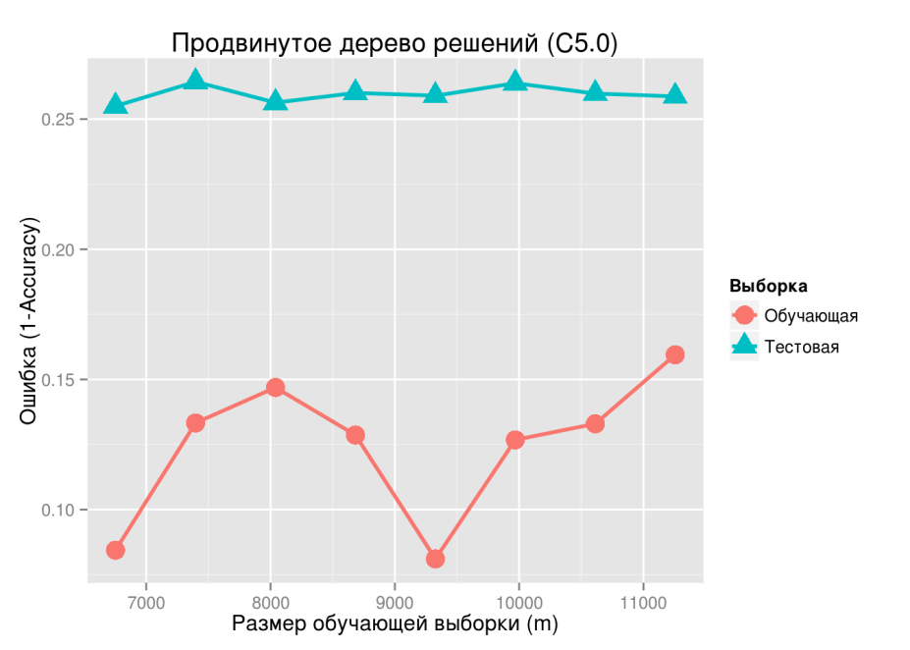

Посмотреть на нее на полной выборке!

# RSNNS

# 11255, IF1, maxIter=1500, 8 min, erorrs, size=6, acc= 51.75%

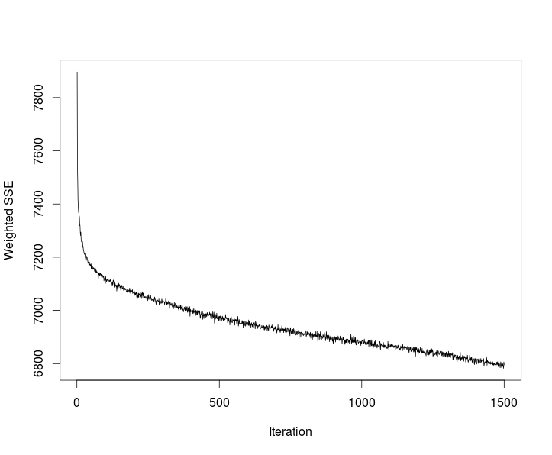

Можно увеличивать число итераций!

# Nnet

* maxit = 500,
* size = 8,
* decay = 10^{-4}.

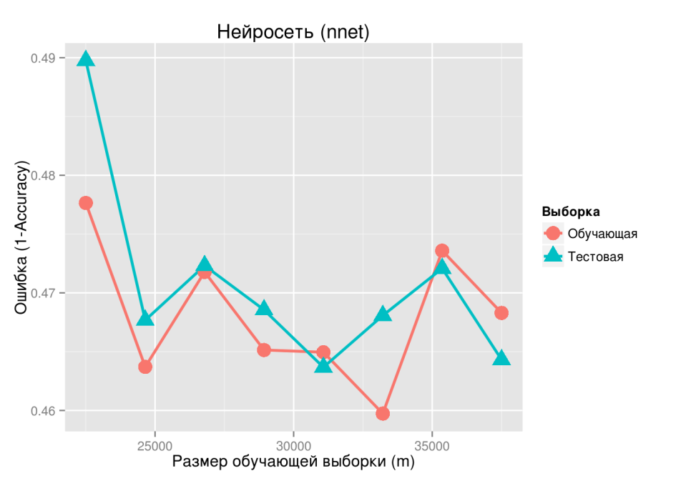

Модель сильно сдвинута. Странно, что настолько сильно, что-то тут не так..

* Может помочь нормализация!
* Больше итераций

# TODO:

1. Нейросети
   1. (+) Построить RSNNS и посмотреть, какое количество итераций нужно
      1. ?Попробовать на 10 000 итерациях.
   2. (+) Взять VarImp от RF и потренировать нейросети на существенных переменных
   3. Попробовать nnet на 10 000 итерациях и большем числе нейронов при IF3.
2. Линейная регрессия?
3. Случайный лес
   1. Похоже, что переобучается. Побороться с этим:
      1. Bagging (чтобы снизить разброс)
         1. Bagged AdaBoost. method = 'AdaBag'. Tuning Parameters: mfinal (#Trees), maxdepth (Max Tree Depth)
         2. Bagged CART. method = 'treebag'. No Tuning Parameters
      2. Регуляризация. Сомнение в том, что увеличится сдвиг, а этого не хочется.
      3. Оставить меньше параметров (feature selection)
4. SVM
5. Категорийные параметры
   1. Вставка пустых категорий – пропорционально существующим
   2. Разложить многокатегорийные переменные по малому числу категорий (~5 шт)
   3. mice <http://www.r-bloggers.com/imputing-missing-data-with-r-mice-package/?utm_source=feedburner&utm_medium=email&utm_campaign=Feed%3A+RBloggers+%28R+bloggers%29>
6. Нелинейная нормализация числовых категорий
7. VarImp
   1. Подумать, где сокращение переменных может помочь. Выделить модели, у которых ошибка на обучающей выборке ~0, а на тестовой >0 (высокий разброс).
8. Ночью
   1. ? RSNNS, maxIter = 10 000.
   2. modSVM, TrainFull, IF2
   3. LogitBoost, allFeatures
   4. C50 на полной выборке.